**Gâteau breton**

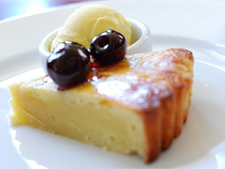

* **Temps de préparation :** 15 mn
* **Temps de cuisson :** 45 mn

Pour 6 personnes

**Ingrédients pour Gâteau breton**

* 350g de farine,
* 1 œuf entier et
* 5 jaunes d'œufs,
* 300g de sucre,
* 1 sachet de sucre vanillé,
* 350 g de beurre ½ sel très mou,
* 1 cuillerée à soupe de rhum.

**Préparation pour Gâteau breton**

Verser la farine dans une grande jatte. Y mélanger le sucre et le sucre vanillé. Creuser un puits au centre et y placer les œufs, le beurre mou et le rhum.  
Travailler cette pâte avec une cuillère de bois juste pour mélanger les ingrédients (surtout pas trop longtemps).  
Beurrer largement un moule de 26 cm de diamètre environ.  
Préchauffer le four Th 5 à 6 ou 180° - Installer la pâte dans le moule et l'aplatir.  
Dorer avec un jaune d'œuf. Puis strier la surface de la pâte avec les dents d'une fourchette. Faire cuire 45 à 50 mn dans le four il doit être blond doré et très moelleux.  
Laisser refroidir avant de démouler.